鄂尔多斯市杭锦旗详细规划编制单元划定报告

2024年6月

目录
1基本情况 1
1.1编制目的 1
1.2《鄂尔多斯市杭锦旗国土空间总体规划（2021—2035年）》主要内容 1
1.3城镇开发边界情况 5
1.4杭锦旗国土空间总体规划对详规单元划定的约束和传导 10
1.5自然地理及行政管理界线 13
1.6现状建设情况 14
1.7原控规单元划分及实施情况 15
1.8存在问题 16
2单元划定思路 17
2.1划定原则 17
2.2基础工作 17
2.3划定单元规模与依据 18
2.4划定方法 18
3单元划定结果及分析 20
3.1单元编码规则 20
3.2单元划定 20
3.3详细规划单元划分方案 23
4问题及建议 55
4.1存在的问题 55
4.2建议 55

1基本情况

1.1编制目的
《中共中央国务院关于建立国土空间规划体系并监督实施的若干意见》（中发
〔2019〕18号）明确了“详细规划是对具体地块用途和开发建设强度等作出的实施性安排，是开展国土空间开发保护活动、实施国土空间用途管制、核发城乡建设项目规划许可、进行各项建设等的法定依据。
2023年3月自然资源部印发《关于加强国土空间详细规划工作的通知》进一步强调了详细规划的法定作用和政策属性；提出了分区分类推进详细规划编制，以及提高详细规划的针对性和可实施性的相关要求；同时制定了2023年底前完成详细规划编制单元划定工作的具体任务。
2023年5月内蒙古自然资源厅印发《关于推进规划用地“多审合一”“多证合一”改革工作的通知》，要求有序做好控制性详细规划编制或修编工作，并提出完成城镇开发边界内详规单元划定工作，报自然资源厅备案。同时下发《内蒙古自治区城镇开发边界内详细规划编制单元划定技术导则》（试行），用于指导城镇开发边界内的详细规划编制单元划定工作。
结合杭锦旗国土空间详细规划编制实际，按照国土空间规划体系要求，开展杭锦旗中心城区详细规划编制单元划定规划工作，为建立科学有效的传导机制，实现总体规划向详细规划的有效传导，结合行政事权统筹生产、生活、生态和安全功能需求，因地制宜科学划定详细规划编制单元。

1.2《鄂尔多斯市杭锦旗国土空间总体规划（2021—2035年）》主要内容

1.2.1规划范围
杭锦旗国土空间总体规划范围为杭锦旗全旗域，包括锡尼镇、独贵塔拉镇、吉日嘎郎图镇、呼和木独镇、巴拉贡镇和伊和乌素苏木。国土空间总面积为18815.67平方公里。
1.2.2发展目标
1.建立生态安全屏障，推动社会可持续发展；
2.鄂尔多斯北部新能源产业示范标杆；
3.加大稳定耕地和永久基本农田保护力度，保障粮食安全；

4.土地节约集约程度明显提高，城乡发展差距进一步缩小；
5.公用设施体系趋于完善，人居环境明显改善。
1.2.3国土空间开发保护格局
构建“一屏、四廊、三轴、四区”的国土空间开发保护格局
1.保障黄河生态屏障“一屏”的生态功能及防护功能。
2.发挥黄河生态廊道、摩林河生态廊道、陶赖沟生态廊道、毛不拉孔兑生态廊道“四廊”的联通作用，保护生物迁徙廊道。
3.发挥沿黄生态经济发展轴、乌锡发展轴、锡磴发展轴“三轴”的统领作用，完善空间协调功能。
4.发挥高质量提升北部沿河区、高品质优化中北部沙漠区、高起点规划中部草原区、高标准提升南部生态涵养区“四区”自然资源优势，提升区域生态功能。
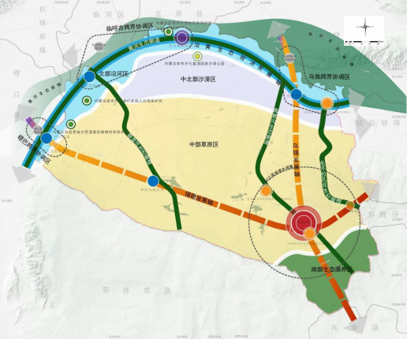
图1—1杭锦旗国土空间总体规划（2021—2035）旗域国土空间开发保护格局图
1.2.4城镇规模与职能
构建“一屏、四廊、三轴、四区”的国土空间开发保护格局
1.保障黄河生态屏障“一屏”的生态功能及防护功能。

1.2.5城镇规模与职能
1.人口与城镇化
规划至2025年，杭锦旗常住人口规模达到11.38万人，城镇常住人口达7.40万人，常住人口城镇化水平为65%左右。中心城区常住人口6.5万人。
规划至2035年，杭锦旗常住人口规模达到11.52万人，城镇常住人口8.04万人，常住人口城镇化水平为70%左右。中心城区常住人口7.62万人。
2.城镇体系规划
基于旗域生态本底，综合考虑旗域人口分布、产业布局和公共资源配置，规划形成“中心城区——重点镇——一般镇”三级城镇体系。包括1个中心城区、2个重点镇、3个一般镇，形成三级协同、城镇联动发展的城镇体系。
中心城区：锡尼镇是杭锦旗的政治、经济、文化中心，是城镇发展极核，公共服务等级最高，规划期末人口规模为7.62万人。
重点镇：包括独贵塔拉镇和吉日嘎朗图镇，是杭锦旗政治、经济、文化、生态建设的重点区域，带动区域经济发展，并为各自区域提供完善的公共配套服务。
一般镇：包括巴拉贡镇、呼和木独镇、伊和乌素苏木3个苏木镇，是城乡统筹的中间节点，是满足周边城乡居民的基本公共服务和需求的镇村服务中心。
3.城镇职能和发展指引
中心城区。推进城市更新，完善中心城区公共服务设施和基础设施建设配套，提升综合服务水平，加强与杭锦经济开发区新能源产业片区联动发展，形成旗域综合服务和经济产业发展新引擎，打造高品质城镇公共服务发展核心，承担鄂尔多斯市重点镇的职能。
独贵塔拉镇。推动独贵塔拉产业园化工、新材料产业发展，保障下游产业链用地。依托良好的交通基础设施和中国库布齐沙漠旅游资源，保障国际沙漠越野赛事项目开展，同时加强与达拉特旗、伊金霍洛旗在旅游线路建设方面的联动，提升沙漠旅游服务能力。推进杭锦经济开发区独贵塔拉产业园北项目区、南项目区的生活服务能力建设，抢先布局塔然高勒铀、煤矿产开发和物流配套，积极保障特色养殖业的用地空间。
吉日嘎朗图镇。发挥农牧产业优势，建设“葵花产业园”“现代农牧业物流园”、立体生态种植养殖基地，形成现代物流节点，提升农牧产品输出能力。依托水生态及朔方古

城遗址，支持沙漠旅游与历史文化旅游线路融合，增强旅游产业竞争力。保障新能源基础设施建设空间，未利用地建设新能源基础设施，鼓励实施林光互补、农光互补项目建设。
巴拉贡镇。全力推进“一园两区三基地”建设，即果蔬产业园、绒山羊养殖示范区、蒙古马优质品种保护区、朝天椒育苗（种植）基地、稻蟹综合养殖试验基地、玉米制种基地。同时，大力发展凹凸棒石产业，挖掘清洁能源潜力。依托巴拉贡镇民族文化传承综合教育示范基地、三盛公景区、果蔬产业园等资源打造乡村休闲旅游产业，全力建设“产业特色突出、项目多点开花、镇村美丽宜居、全域安定和谐”的示范镇。
呼和木独镇。推进农牧产业大力发展，建设沿黄河农牧业经济产业示范带。补齐基础设施短板，建设现代物流节点，提升农牧产品输出能力。优化城镇空间，整治危旧房屋，完善基础设施和公共服务设施配套，提升人居环境。
伊和乌素苏木。巩固农牧业发展成果，构建杭锦白绒山羊养殖带和野生、半野生甘草种植带。探索转型升级路径，鼓励将农牧产业与温泉旅游产业融合发展，建成温泉草原精品特色小镇。
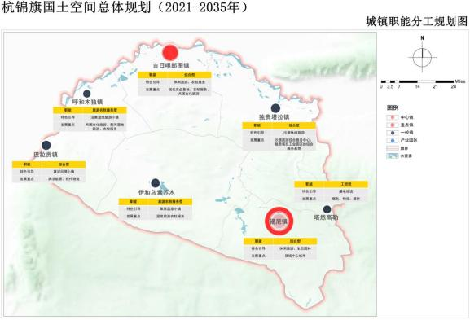
图1—2杭锦旗国土空间总体规划（2021—2035）城镇职能分工规划图

1.2.6产业空间布局
工业发展空间布局形成“一轴、两园、三基地、多点”的工业发展空间布局。
“一轴”：旗域光伏等现代能源产业园区联动发展形成的现代能源产业发展轴。“两园”：独贵塔拉产业园和新能源产业园。
“三基地”：独贵塔拉产业园北项目区、独贵塔拉产业园南项目区及新能源产业园区。
“多点”：风光发电站、塔然高勒煤矿、杭锦旗2号土生产区、配套生产服务基地等产业基地。

1.3城镇开发边界情况
全旗城镇开发边界划定范围总面积为54.78平方千米，全部为城镇集中建设区，
划定对象包括杭锦旗主城区、杭锦经济开发区、独贵塔拉镇、吉日嘎朗图镇、巴拉贡镇、呼和木独镇、伊和乌素苏木。在城镇开发边界内建设，严格实行建设用地总量与强度双控，强化城镇开发边界对开发建设行为的刚性约束作用；城镇开发边界内预留战略留白用地，为重大发展战略、重大技术变革和重大项目预留空间。在城镇开发边界外建设，在符合正面清单的同时，实施严格的建设项目用地标准控制制度，对于不符合工程建设项目用地控制指标等标准的项目严禁审批落地。
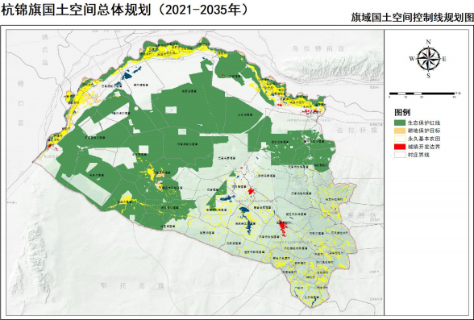
图1—3杭锦旗国土空间总体规划（2021—2035）旗域国土空间控制线规划图

1.3.1中心城区城镇开发边界情况
1.中心城区控制范围
规划至2035年，中心城区控制范围为2577.69公顷（北至外环路、南以杭锦经济开发区新能源产业片区为界、东接陶赖沟生态廊道、西临穿沙公路），中心城区城镇开发边界为1606.98公顷。
2.城市发展策略
杭锦旗中心城区空间发展策略为“北优、南融、东留、西控”。
“北优”：北侧受城郊村和天然牧草地的影响，北部空间发展重点为优化调整，优化百灵路以北片区用地功能，结合空闲地完善路网结构，增加道路用地、公园绿地、公共服务用地，科学划分地块尺度，增加道路网密度，完善公共服务配套等内容。
“南融”：按照“产城融合”理念，南部重点发展为衔接新能源产业园区的服务功能，增加居住用地、公共服务用地等。“东留”：向东为城市愿景主要发展方向，旗级公共服务设施布置在东部陶赖沟沿岸，服务水平良好，结合陶赖沟优良的景观风貌，预留陶赖沟以东片区作为发展备用地。
“西控”：西侧用地发展受特殊用地和对外交通用地影响，区域主要对现状用地进行管控。
3.人口规模
中心城区人口规模：
规划至2025年中心城区常住人口规模为7.00万人；规划至2035年中心城区常住人口规模为7.62万人。
4.中心城区用地规模
根据中心城区用地现状增长速度，综合考虑各类用地需求，规划至2035年，中心城区建设用地规模控制在1606.98公顷，人均建设用地210.89平方米/人。
1.3.2巴拉贡镇城镇开发边界情况
巴拉贡镇落实城镇开发边界面积为451.67公顷，占全域国土总面积0.23%。坚持节约集约、紧凑发展、保护优先的原则，科学统筹发展安全的基本关系。在确保粮食安全、生态安全等资源环境底线约束的基础上，因地制宜，基于自然地理格局和城市发展规律，合理划定城镇开发边界。

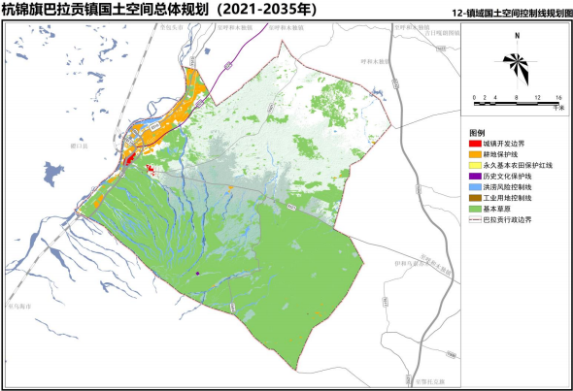
图1—4巴拉贡镇城镇国土空间控制线规划图
1.3.3独贵塔拉镇（含塔然高勒管委会）城镇开发边界情况
严格按照面积上限要求，合理落实城镇开发边界1487.07公顷，均为城镇集中建设区，无弹性发展区和特别用途区。
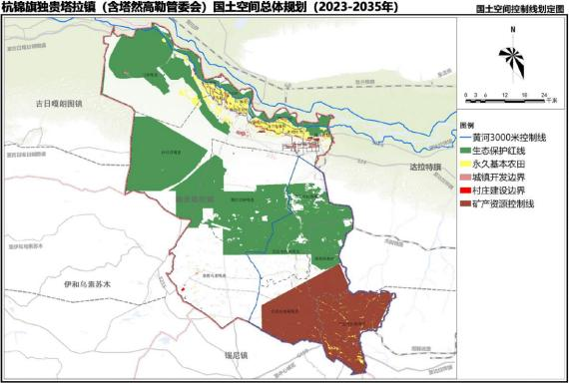
图1—5独贵塔拉镇国土空间控制线规划图

1.3.4呼和木独镇城镇开发边界情况
按照集约适度、绿色发展要求划定城镇开发边界97.93公顷，占全域总面积的0.08%，均为城镇集中建设区。
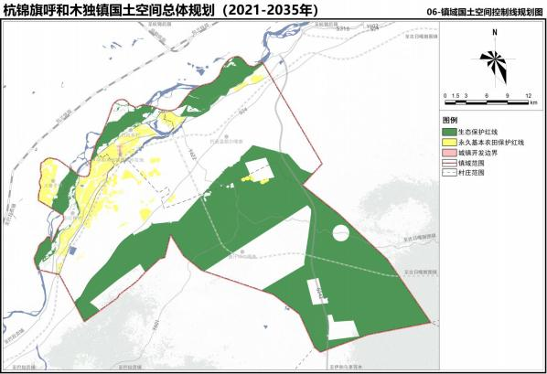
图1—6呼和木独镇国土空间控制线规划图
1.3.5吉日嘎郎图镇城镇开发边界情况
严格按照面积上限要求，合理落实城镇开发边界93.32公顷，均为城镇集中建设区，无弹性发展区和特别用途区。

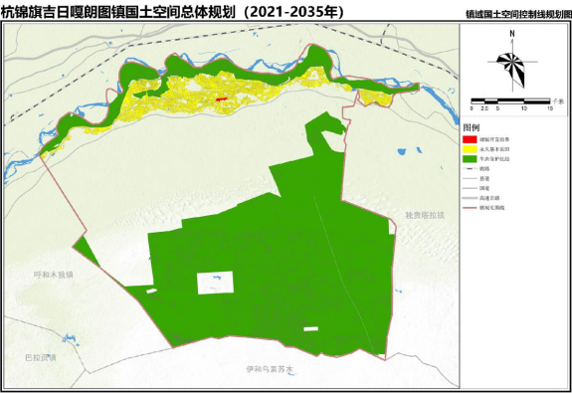
图1—7吉日嘎郎图镇国土空间控制线规划图
1.3.1伊和乌素苏木城镇开发边界情况
按照集约适度、绿色发展要求划定城镇开发边界1115.57公顷，占全域总面积的0.23%，均为城镇集中建设区。
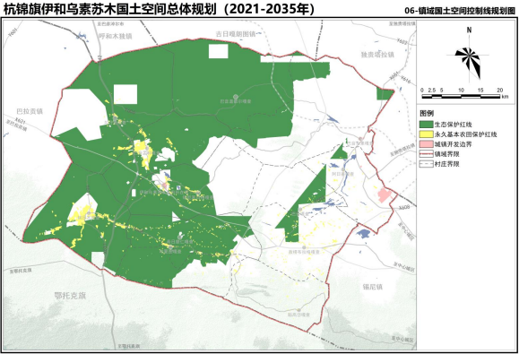
图1—8伊和乌素苏木国土空间控制线规划图

1.4杭锦旗国土空间总体规划对详规单元划定的约束和传导

1.4.1对城镇发展区管控要求
城镇发展区采用“详细规划+规划许可”的方式进行管理，
划定控制性详规单元。对城镇建设用地的总体和单项指标严格管控，实施规划用途管制与开发许可制度。注重城区特色塑造，禁止破坏性建设，对具有历史文化保护价值的不可移动文物、历史建筑必须予以保留保护。
优化城镇功能布局，节约集约利用土地，优先保障教育、医疗、文体、养老、交通、绿化等公共基础设施的用地需求。引导产业向园区集中，提升工业用地土地利用效率。加强绿线、蓝线、黄线、紫线的协同管控。
1.4.2对详细规划的传导约束
详细规划编制单元是在城镇开发边界内按照公共服务设施服务范围、自然地理条件、规划管理要求，结合镇街行政界线等划定的空间单元，划定“四线”，明确基础设施、公共服务设施和综合防灾设施布局。
1.4.3对中心城区用地布局的规划
1.优化中心城区空间结构
基于现状城区空间基础，整合升级城市功能，提升中心城区品质，统筹空间资源，突出组团式布局结构，构建“一廊一环、两核三轴五片”的空间结构。
“一廊”：陶赖沟生态廊道，是中心城区重要的生态景观及城镇通风廊道。
“一环”：防风减沙功能的环城林带，包含高速公路连接线、穿沙公路及北环路形成的林带。
“两核”：杭锦老城综合服务核心、北部商贸服务核心。“三轴”，即以杭锦大街发展轴、库布齐大街发展轴、锡尼路发展轴，是锡尼镇中心城区生活、就业、交通、服务的主要轴线。
“五片”：指草原小镇风貌区、中部综合生活服务区、产城融合片区、行政服务片区以及乡村旅游服务片区。草原小镇风貌区即百灵路以北区域，规划提升路网密度，控制街道宽度与建筑高度比，打造草原风情特色商业文化功能片区。中部综合生活服务区即老城中心区域，片区以城市更新为主，完善街头绿地空间，提高公园绿地服务水平及服务品质，展现现代小城镇风貌。行政服务片区即锡尼北路以东区域，以行政、教育、文化设施为一体的综合服务片区。产城融合片区即杭锦大街以南片区，结合新能源产业园区，围绕产城融合理念，建设区域产城融合示范区营造宜居宜业生活区。结合陶赖沟生态廊道规划乡村旅游服务片区，优先保障生态基地，强化生态功能，逐步完善旅游配套设施，形成区域生态旅游服务核心。
2.国土空间规划分区
居住生活区（742.95公顷）：配套教育设施用地、城镇社区服务设施用地、公园绿地和商业用地。鼓励沿街商业与居住用地混合，混合用地中商业建筑面积占比应控制在总建筑面积的30%以下。居住生活区内禁止新增破坏居住空间人居环境的各类设施，交通设施应采取稳静化处理手段，市政设施宜采用隐蔽化处理手段建设。
综合服务区（228.85公顷）：主要分布在陶赖沟西岸，以公共服务设施为主要用地类型，适当提升公园绿地、广场占比，营造舒适的环境。禁止在综合服务区内设置易燃易爆类建设项目。
商业商务区（331.59公顷）：商业商务区主要集中在杭锦大街两侧，城区西南侧和北侧，杭锦大街两侧商业商务区鼓励混合居住用地，提升商务办公、酒店民宿用地比例，建筑退线应充分保障临街面出入口人流疏散要求，预留充足的开放空间。禁止设置易燃易爆类建设项目，严格控制公共停车场设置比例，有条件的地区应利用地下空间，建设人防设施和地下停车场。
工业发展区（13.85公顷）：主要用途是农产品加工功能，位于第四小学以南。提高防护绿地比例，减少工业用地对生活用地的干扰，划定工业用地控制线。
物流仓储区（75.37公顷）：主要用途是现代物流和仓储用地，主要分布在中心镇区东南侧，围绕现状物流用地，配套小型公共服务、商业服务设施用地。
绿地休闲区（191.44公顷）：围绕生态园、儿童公园、锡尼广场等结构性绿地建设，增加体育场地与健身设施供给。
交通枢纽区（9.53公顷）：主要包括锡尼镇汽车站及周边地区，规划提升商业用地比例。
历史文化区（2.99公顷）：主要包括杭锦旗古如歌博物馆保护范围及其建设控制地带。
战略预留区（10.42公顷）：主要分布在中心城区东部陶赖沟河道两侧。
乡村发展区。乡村发展区是以农民生活、农牧林业生产为主导用途的国土空间，严控大规模的城镇建设。严格控制耕地转为非耕地，实行占用耕地补偿制度。可适当开发与现代农业发展相匹配的农业综合体项目，推进现代农业用地安排，合理引导种植业内部结构调整，确保农业结构调整不破坏土壤耕作层，鼓励各类社会主体参与农业适度规模经营。
引导村庄集中建设布局，合理预留村庄产业用地，建设用地管理应符合村庄规划和农民建房的相关管控要求。允许进行区域性基础设施建设、生态环境保护建设、旅游开发建设及特殊用地建设，合理控制开发强度和影响范围。实施农用地使用权行政许可和实施村庄建设许可。
3.公共服务设施与社区生活圈
（1）中心城区公共服务设施体系
构建“旗级—生活圈”两级公共服务设施体系。本次规划依托现状公共服务设施体系，统筹教育、医疗、文化、体育、养老及社会保障等各项设施布局，强弱项、补短板，合理确定用地规模、空间布局、人均指标控制，形成多层次、全覆盖、人性化的公共服务网络。
“旗级”大型公共服务设施。杭锦旗中心城区承载旗域城区大型活动以及城市综合服务。规划旗级公共服务中心四处，包括位于中心城区的旗级行政中心、旗级商贸中心，以及位于滨河路东侧的旗级文化中心和老城片区的产城融合中心。
社区生活圈。中心城区建设4个15分钟社区生活圈，8个5—10分钟生活圈。强化社区公共服务设施配套，鼓励公共服务设施和社区居住功能的复合，形成服务设施完善高效的居住生活环境。
（2）第144条机关团体用地规划
规划机关团体用地面积为33.78公顷，规划保留现状机关团体用地，整合部分机关团体用地。
（3）第145条文教设施用地规划
中心城区文化用地面积为18.32公顷，规划不再新建文化设施，均为现状文化设施保留提升。按照十五分钟、十分钟社区生活圈配套，结合《社区生活圈规划技术指南》将文化活动站、小型多功能运动场地等5分钟社区生活圈配套内容结合居住用地、商业用地和公园绿地综合设置。
教育设施用地规模为88.23公顷，保留初级中学三所中学，保留四所小学，保留九所幼儿园。规划新建一所综合高级中学和两所小学。
（4）第146条体育设施规划
规划对现有体育活动场地提质改造，配套改造和建设体育场、综合训练馆、游泳馆等体育设施。体育设施用地8.93公顷，人均1.17平方米/人。社区可结合城市公园和街头绿地配套体育设施和健身设施，提高日常体育健身覆盖率，规划期内新建一个小型全民健身馆，一个笼式足球场和一座游泳馆。
（5）第147条医疗卫生设施规划
医疗服务设施用地面积15.50公顷，规划保留现状各类医疗设施，规划新建4个社区级卫生服务中心。原则上15分钟生活圈内设置1个社区卫生服务中心，每个5—10分钟生活圈设立1个社区卫生服务站。
（6）第148条社会福利设施规划
中心城区保留一处社会福利用地面积约2.19公顷。按照5—10分钟生活圈及居住区详细规划相关标准，布置社区级养老中心及老年日间照料中心等养老服务设施。

1.5自然地理及行政管理界线

1.5.1地理位置
杭锦旗位于内蒙古自治区鄂尔多斯市西北部，地跨鄂尔多斯高原与河套平原。面积1.89万平方公里。黄河在北部境内流经242公里。地理坐标北纬3922′33″~4052′14″东经10655′16″~10916′02″。北邻临河区、五原县和乌拉特前旗，南接鄂托克旗、乌审旗，西连磴口县和杭锦后旗，东靠达拉特旗、伊金霍洛旗和东胜区。旗内以其地形分为梁外、沿河两类型区域。梁外区草原广袤，沙漠绵亘，丘陵起伏，是林牧经济区。沿河区属黄河冲积平原，土地肥沃，渠道纵横，农田成方，屋舍俨然，是旗内主要的产粮区。
全旗东西长197公里，南北宽161公里，旗域土地总面积约为1.89万平方公里。
从地理区位角度看，杭锦旗位于内蒙古西部、呼包鄂榆城市群边缘，是呼包兰沿黄城镇发展带上的特色小城市。
1.5.2行政区划
杭锦旗行政隶属鄂尔多斯市，杭锦旗人民政府所在地位于中心城区锡尼镇。
杭锦旗辖5个镇和1个苏木和1个管委会，即锡尼镇、巴拉贡镇、呼和木独镇、吉日嘎朗图镇、独贵塔拉镇、伊和乌素苏木和塔然高勒管委会。全旗共辖76个嘎查村，10个社区居委会。

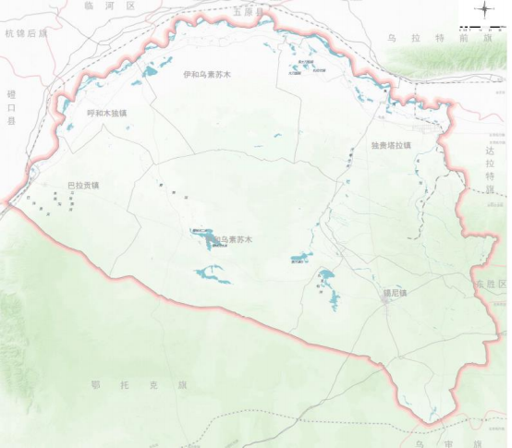
图1—9杭锦旗行政区划图

1.6现状建设情况
目前，中心城区现状建设用地规模9.45平方公里，老城区百灵路以南、草原大街以北的道路框架基本形成，百灵路以北的棚户区正在拆迁，杭锦大街以南区域的棚户区尚未列入改造计划。现状建设用地呈现以下特征：
1.6.1人均建设用地指标偏高，用地比例失衡。
现状人均建设用地181.7平方米，指标偏高。居住、公共设施比重较高，其中公共管理与公共服务设施用地占比12.7%。绿地与广场用地仅占7.8%，比重偏低，空间布局方面，绿地主要集中在外环路附近，可达性差，利用率不高。
1.6.2城市功能交织
老城区内各类用地相互混杂，行政办公和商业服务设施的布局较为零散，用地相互交织使得服务中心规模偏小，辐射能力有限，部分新建区未形成完备的居住环境和配套设施，缺乏城市活力。

1.6.3公共服务设施配套不足，分布不均衡
建成区内配套教育设施分布不均衡，其中托幼设施尤为不足。教育设施用地相对紧缺，且布局相对集中，覆盖率不高。文化娱乐、体育设施、医疗设施总量不足，服务功能较差。
1.6.4公园绿地配置偏低、开敞空间不完备
现状道路退线不足，沿街绿带难以形成，街道空间缺少必要绿地广场等开敞空间，绿地、公园、广场配置低，分布不均衡，尚未形成体系。

1.7原控规单元划分及实施情况

1.7.1中心城区（锡尼镇）
杭锦旗中心城区原控规单元综合考虑城市行政管理辖区、自然地貌、城市特征、功能区划分、主要道路、重要基础设施、城市空间景观组织、社会组织等要素确定。在控制分区划分中，综合考虑文化、教育、体育、医疗卫生等设施的配置标准和服务要求，城市中心区、重点建设区、历史文化街区、高层建筑集中区、滨水区的控制单元规模可以适当减小。城市远期发展区、城市一般发展区、改建区控制单元规模可根据实际情况适当增大。
在上一版控规中，将杭锦旗中心城区规划范围内用地划分为6个控规单元。
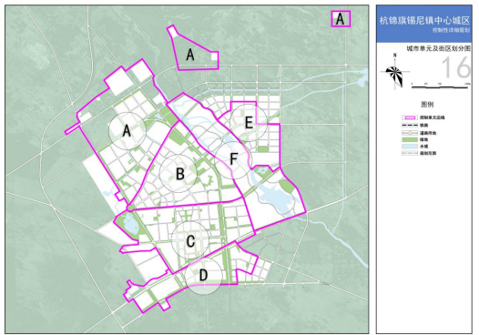
图1—10原控规分区编号示意图

1.7.2其他镇区及工业区
巴拉贡镇、呼和木独镇、吉日嘎朗图镇、独贵塔拉镇、伊和乌素苏木和塔然高勒管委会、锡尼镇南部工业园区（新能源产业园区）先后编制过镇区及工业园区的控制性详细规划，但由于编制时间较早，编制单位水平参差不齐，控规单元划分基本无参考价值。

1.8存在问题

1.8.1缺少传导管控功能
现行控制性详细规划编制虽然采用了分区的多层级空间划分方式，但在实际过程中只起到地块位置索引的作用，并未实现真正意义上的分层编制、分层管控，尚未建立起从城市总体规划到单个地块开发控制的有效传导。
1.8.2边界划分不合理
现行控制性详细规划以自然地理界线、交通干线和开发建设功能等要素进行划分，与实际行政边界，街道管理辖区不吻合，从而导致公共服务设施、公园绿地、市政设施等社会公共资源配置不均衡甚至缺失，同时也造成各基层部门行政管理事权混乱，影响城市开发与建设。
1.8.3缺乏“刚弹兼备”
由于总体规划和控制性详细规划之间的内容深度、传导方式与治理事权不清晰，导致规划“刚性控不住，弹性没留够”的问题频繁发生。

2单元划定思路

2.1划定原则
1.规模均好。单元划定应充分衔接社区生活圈、行政管理边界合理确定单元规模区间，同区位同类型的详规单元规模差距不宜过大，以保证规划管理的便利性。
2.编管一体。街区单元是对市级国土空间总体规划确定的规划片区的深化和细化，单元划定应充分结合现行规划管理单元和国土空间总体规划（以下简称“总体规划”）片区范围，同时做好新旧衔接和上下传导，加强规划管理的延续性。
3.便于实施。单元划定应充分考虑现状用地权属关系，尽量避免切割合法用地权属；以现状主要线性交通设施和大型山体、河流水系等自然地物为界，衔接15分钟社区生活圈、街道（镇）行政管理边界等，形成易于识别的单元边界。
4.功能完整。单元划定应充分衔接总体规划的用地布局，保证空间功能的完整性。

2.2基础工作

2.2.1现行详细规划评估
结合国土空间总体规划要求，从功能定位、用地布局、公服设施配套、基础设施建设、管控指标等方面，对现行控规开展实施评估，梳理总结规划实施成效与问题，对标新理念，针对新需求，提出延续内容和优化建议，确定修编重点
2.2.2统一工作底图
按照《国土空间调查、规划、用途管制用地用海分类指南（试行）》要求，结合年度国土利用变更调查开展地类细化调查精准制作控规现状用地图，用地分类以三级类为主。
2.2.3强化研究支撑
1.开展分区研究。为分解落实总体规划确定的指标任务和管控目标，加强总体规划对单元层级控规的传导，各市可根据实际开展分区研究，明确分区发展目标与建设容量，对各单元层级控规提出控制引导要求。
2.明确单元主导功能。结合总体规划确定的发展目标、城镇性质和职能，衔接相关专项规划，统筹考虑单元发展条件，明确各单元主导功能和产业发展策略。
3.综合确定发展规模。落实国土空间规划约束性指标，结合发展建设实际和规划期内建设用地情况，分析现状人口变化情况，合理确定各单元服务管理人口，结合人口类

型及相应供给标准和综合承载力，综合平衡确定总建筑面积。
4.统筹安排用地布局。结合规划空间策略，在用地评价和用地选择的基础上，统筹各单元主导功能及周边用地布局关系，合理安排各类用地和设施。
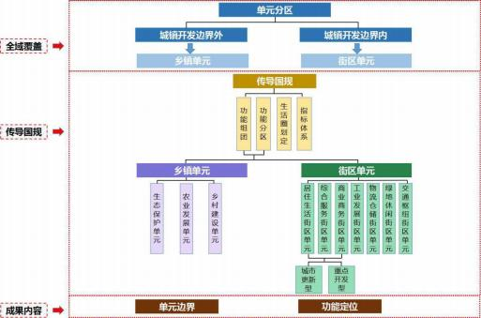
图2—1单元划定技术路线图

2.3划定单元规模与依据
单元规模一般为1—5平方千米，中心城区的详规单元面积宜为1—3平方千米，新城新区的详规单元面积宜为2—5平方千米；涉及历史保护、老城区的详规单元可适当缩小，以工业、物流业为主导功能的详规单元面积可适当扩大。战略留白单元按照国土空间总体规划确定的战略留白区范围，合理确定详规单元面积大小。城镇开发边界内零星“开天窗”非建设用地应整体纳入详规单元统一管控。
详规单元划定应统筹考虑行政管理界线、主干路网与自然地理界限、权属边界、已编控规单元边界、其他职能部门管理界线、重要要素整体性、规划功能完整性等因素，综合确定单元边界。

2.4划定方法

2.4.1预划阶段
叠加城镇集中建设区、街道、工业园区的行政管辖界线、过境交通及自然地理界线等约束性要素，将集中连片的城镇集中建设区纳入街区单元。

2.4.2精划阶段
叠加国土空间总体规划15分钟社区生活圈、城市重要交通干道等约束性要素，将集中连片的城镇集中建设区纳入街区单元。
当预划结果与主干路、15分钟社区生活圈有冲突时，优先顺序：预划结果＜15分钟社区生活圈＜主干路。
2.4.3细划阶段
以精划结果为基础，按照单元规模及单元主导功能等合理性要素进行叠加比对。如主导功能存在冲突，按照主导功能拆分单元；如单元规模存在不均衡，则进行单元的融合或拆分。

3单元划定结果及分析

3.1单元编码规则
根据《内蒙古自治区城镇开发边界内详细规划编制单元划定技术导则（试行）》要求，结合行政管理界线、主干路网与自然地理界限、权属边界、已编控规单元边界、
其他职能部门管理界线、重要要素整体性、规划功能完整性等因素。
本次杭锦旗详细规划单元编码以“6位县级行政区代码+3位乡镇代码+3位单元类型代码+3位顺序码”。

3.2单元划定
依据城市发展建设和保护利用需求，以及上位国土空间总体规划确定的单元内主导国土空间二级分区，综合考虑单元范围内的主要土地用途、要素特点及规划管控需要、因地制宜划分不同单元类型。
本次杭锦旗详细规划单元划定共32个，其中锡尼镇中心城区和工业园区规划单元7个，其他乡镇规划单元25个，单元主导功能计数如下：
商业商务类：共计5个单元。
居住生活类：共计11个单元。综合服务类：共计7个单元。工业发展类：共计7个单元。物流仓储类：共计2个单元。单元类型计数如下：
城市更新单元2个。城乡融合单元14个。重点开发单元16个。

附表各单元主导功能和类型数量及面积汇总表

单元分区（行政区） | 单元主导功能 |  |  |  |  | 单元类型 |  |  | 单元数量（个） | 面积（公顷） | 单元内建设用  地面积占单元  总面积比例  （%）
单元分区（行政区） | 居住生活类 | 综合服务类 | 商业商务类 | 工业发展类 | 物流仓储类 | 城市更新单元 | 城乡融合单元 | 重点开发单元 | 合计 | 合计
锡尼镇 | 6 | 2 | 2 | 2 |  | 2 | 4 | 6 | 12 | 2312.979 | 96.50%
独贵塔拉镇 | 2 | 2 | 3 | 2 | 2 |  | 4 | 7 | 11 | 1459.078 | 99.25%
伊和乌素苏木 | 1 | 1 |  | 2 |  |  | 2 | 2 | 4 | 1168.299 | 98.91%
吉日嘎郎图镇 | 1 |  |  |  |  |  | 1 |  | 1 | 94.2644 | 99.00%
呼和木独镇 | 1 | 1 |  |  |  |  | 2 |  | 2 | 98.0605 | 99.88%
巴拉贡镇 |  | 1 |  | 1 |  |  | 1 | 1 | 2 | 451.672 | 100.00%
合计 | 11 | 7 | 5 | 7 | 2 | 2 | 14 | 16 | 32 | 5584.3533 | 98.11%

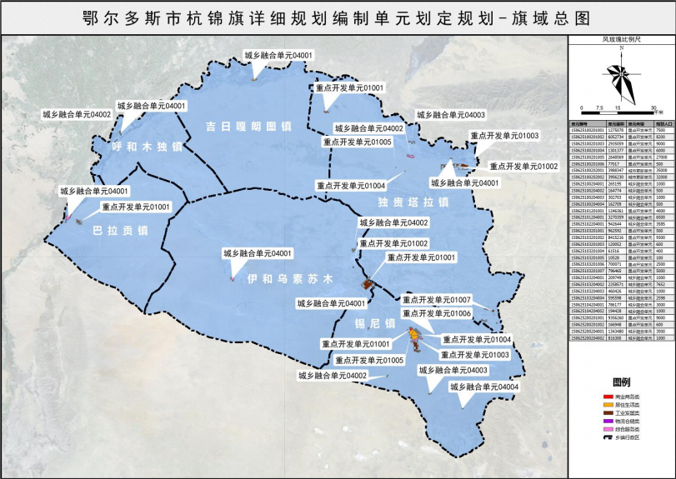
图3—1杭锦旗国土空间详细规划单元划定图

3.3详细规划单元划分方案

3.3.1锡尼镇中心城区和工业园区单元划分
1.锡尼镇呼和木独街以北商业市场
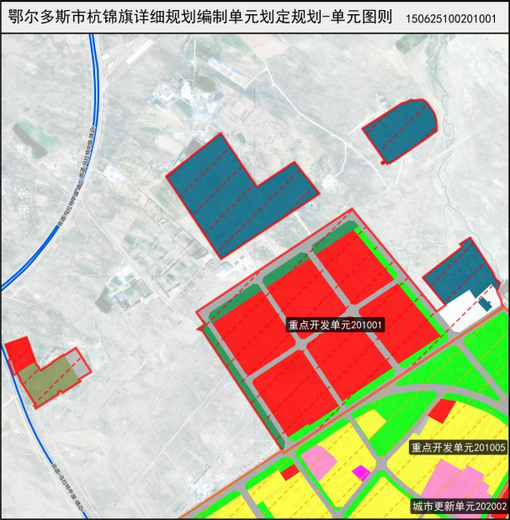
面积：1275078平方米
主导功能：商业商务类
建设用地面积：1275171平方米
要求符合绿、蓝、红、黄四类控制线，建筑风格应与当地传统文化和城市风貌相协调，配备停车场、公共休息区、卫生间、餐饮区等配套设施。

2.锡尼镇百灵居住区
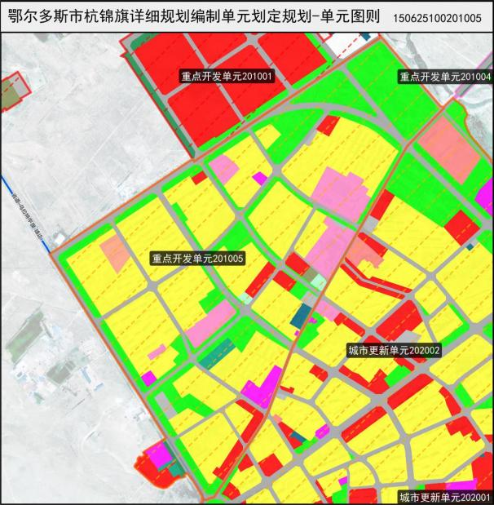
面积：2648569平方米主导功能：居住生活类规划人口：27000人
建设用地面积：2648832平方米
符合《城市居住区规划设计标准》和《城市综合防灾规划标准》，建筑要与当地的文化传统和历史背景相呼应，同时要注重建筑的时代性，使建筑与城市发展相协调。

3.锡尼镇杭锦居住区
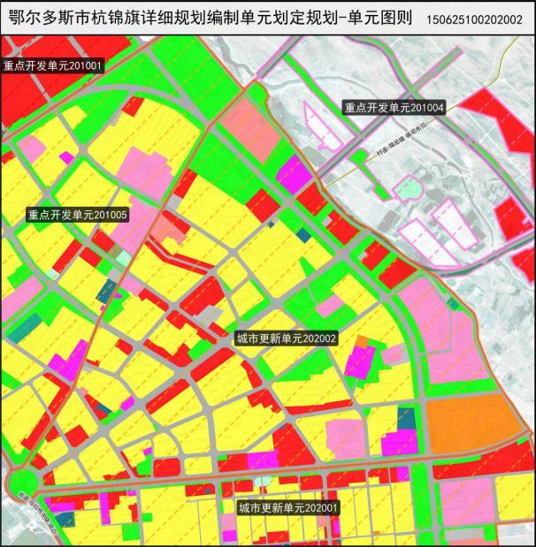
面积：3956230平方米主导功能：居住生活类规划人口：32000人
建设用地面积：3956610平方米
符合《城市居住区规划设计标准》和《城市综合防灾规划标准》，建筑要与当地的文化传统和历史背景相呼应，同时要注重建筑的时代性，使建筑与城市发展相协调。

4.锡尼镇锡尼居住区
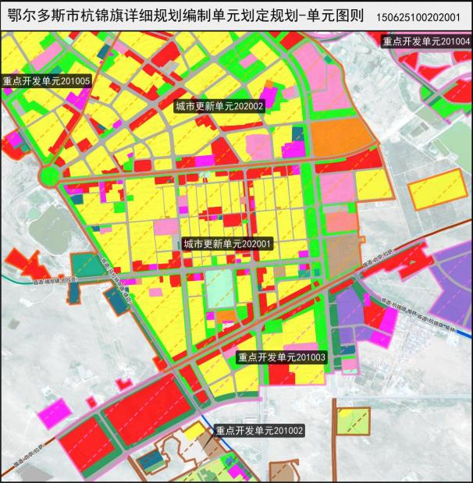
面积：3988347平方米主导功能：居住生活类规划人口：35000人
建设用地面积：3978724平方米
符合《城市居住区规划设计标准》和《城市综合防灾规划标准》，建筑要与当地的文化传统和历史背景相呼应，同时要注重建筑的时代性，使建筑与城市发展相协调。

5.锡尼镇109国道以南商贸物流服务区
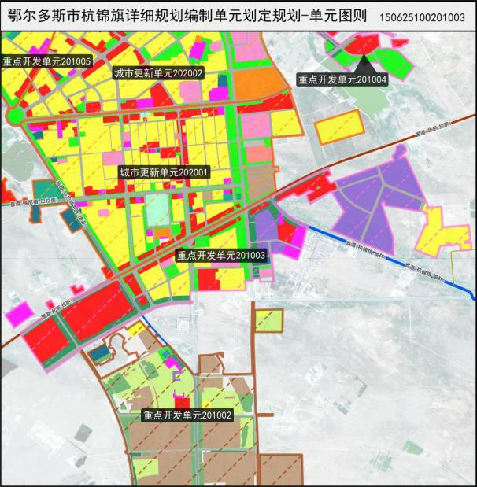
面积：2935059平方米主导功能：综合服务类规划人口：9000人
建设用地面积：2917045平方米
符合《城市综合防灾规划标准》，注重功能性、实用性和美学性的结合，以实现物流运输的要求和建筑美学的统一，同时要注重建筑物的空间布局和流线设计，提高物流效率和管理效率。

6.锡尼镇河东片区
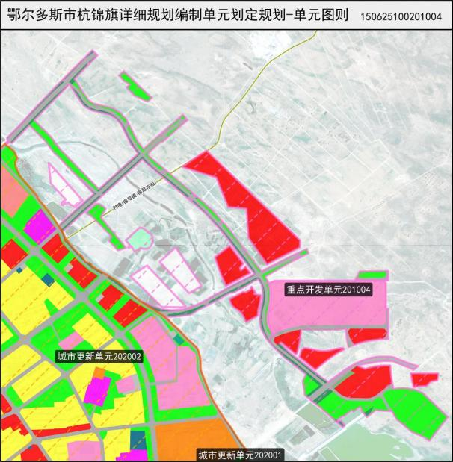
面积：1301377平方米
主导功能：综合服务类
建设用地面积：1294899平方米
符合《城市综合防灾规划标准》，以现代化、简洁大方的风格为主，注重空间布局的灵活性、建筑材料的耐用性和环保性、色彩搭配的专业性、标识系统的清晰性和绿色环保的理念。

7.锡尼镇南部新能源产业园区
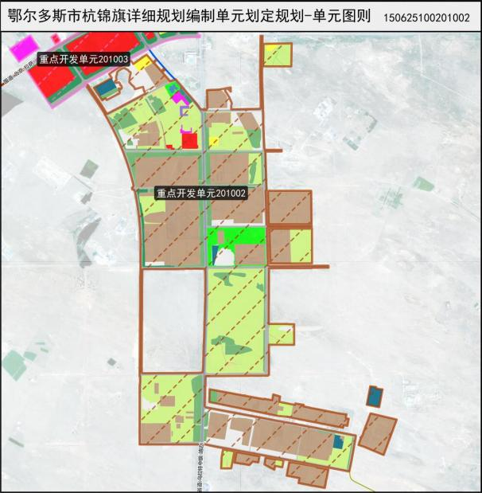
面积：6052734平方米
主导功能：工业发展类
建设用地面积：5276823平方米
注重功能性、实用性和美学性的结合，以实现生产工艺的要求和建筑美学的统一，同时要注重建筑物的空间布局和流线设计，提高生产效率和管理效率。

3.3.2乡镇规划单元
1.锡尼布拉格嘎查采矿区
单元面积：77017平方米主导功能：工业发展类
建设用地面积：77027平方米
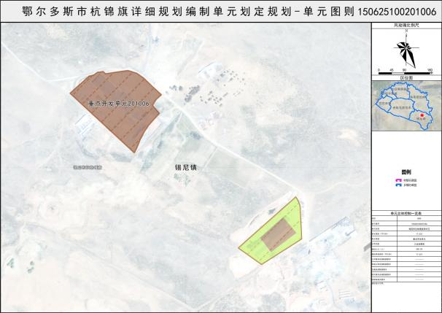

2.浩绕柴达木嘎查集镇
单元面积：265195平方米主导功能：居住生活类
规划人口：1000人
建设用地面积：265207平方米
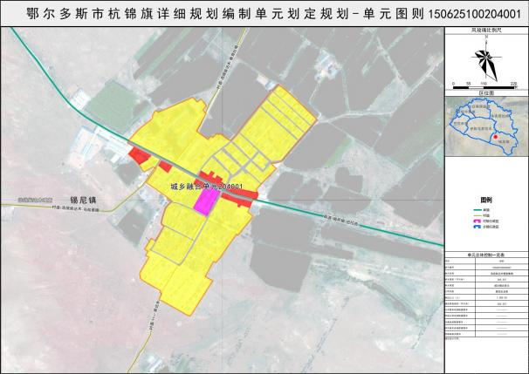

3.道劳呼都格嘎查集镇
单元面积：164774平方米主导功能：商业商务类
规划人口：500人
建设用地面积：164785平方米
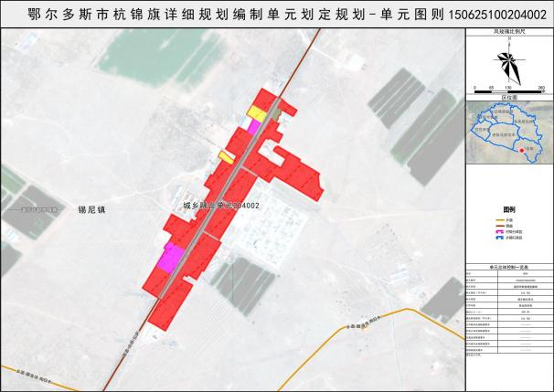

4.新井渠村集镇
单元面积：302703平方米主导功能：居住生活类
规划人口：1000人
建设用地面积：302738平方米
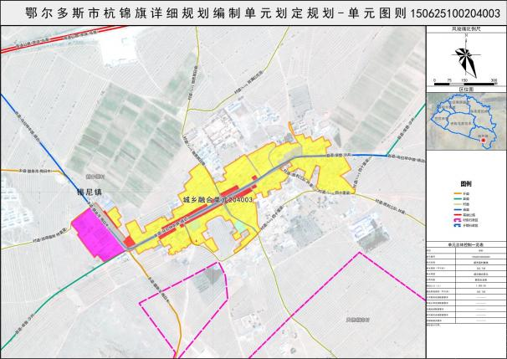

5.胜利村集镇
单元面积：162709平方米主导功能：居住生活类
规划人口：500人
建设用地面积：161590平方米
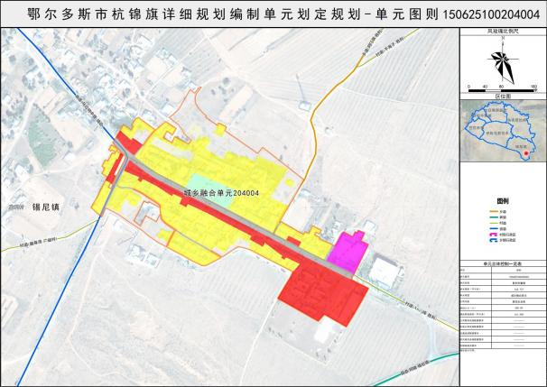

6.乌定补拉格嘎查物流区
单元面积：700071平方米主导功能：物流仓储类
建设用地面积：700214平方米
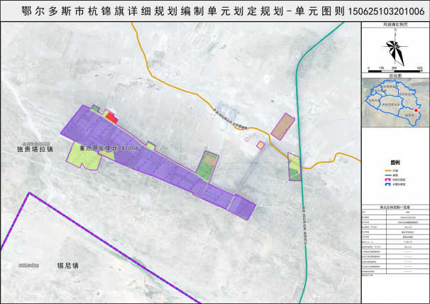

7.塔然高勒工业区
单元面积：796465平方米主导功能：工业发展类
建设用地面积：796644平方米
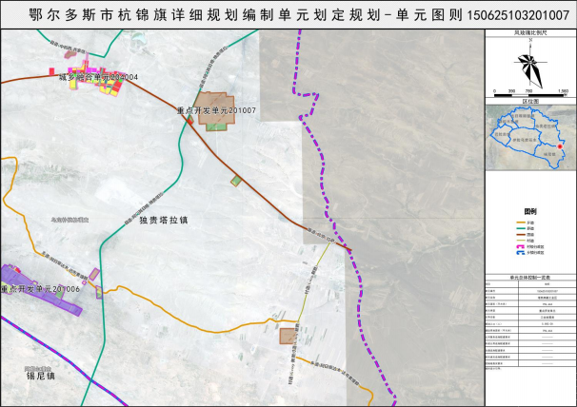

8.塔然高勒管委会综合服务区单元面积：595598平方米主导功能：综合服务类
规划人口：2598人
建设用地面积：592738平方米
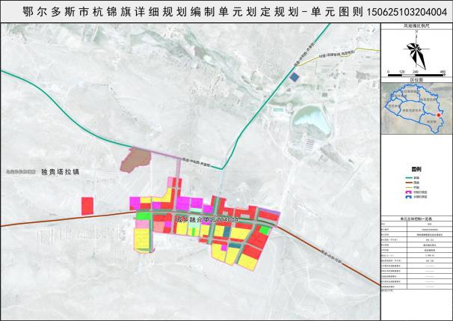

9.独贵塔拉工业园区
单元面积：8415216平方米主导功能：工业发展类
建设用地面积：8308672平方米
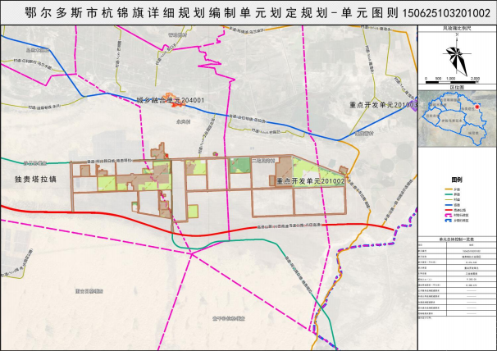

10.独贵塔拉物流区
单元面积：120052平方米主导功能：物流仓储类
建设用地面积：120075平方米
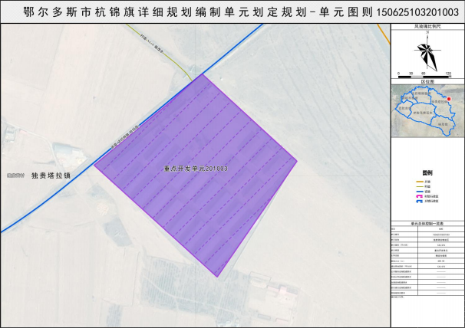

11.独贵塔拉永兴村集镇
单元面积：209749平方米主导功能：居住生活类
规划人口：1000人
建设用地面积：209004平方米
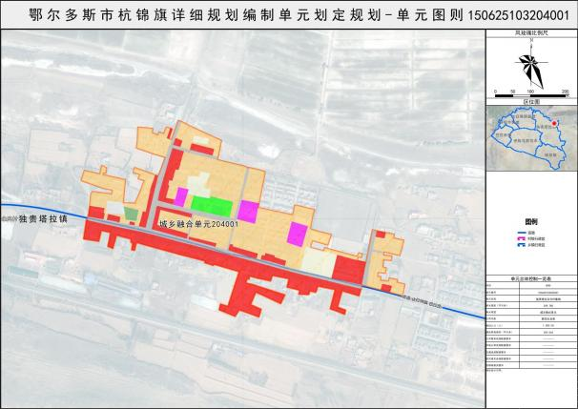

12.独贵塔拉村集镇
单元面积：460426平方米主导功能：居住生活类
规划人口：1000人
建设用地面积：460469平方米
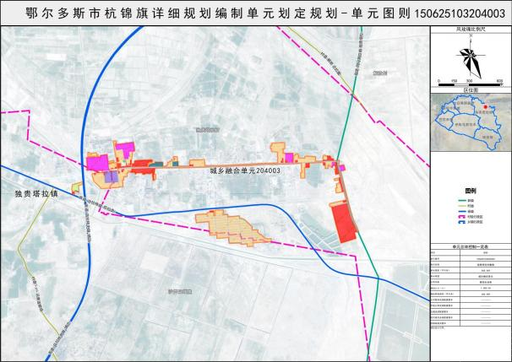

13.独贵塔拉镇镇区
单元面积：2258571平方米主导功能：综合服务类
规划人口：7652人
建设用地面积：2258779平方米
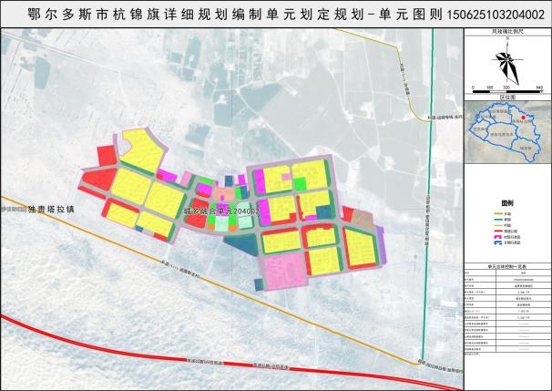

14.独贵塔拉图古日格嘎查沙漠商业服务区1单元面积：61516平方米
主导功能：商业商务类
建设用地面积：61521平方米
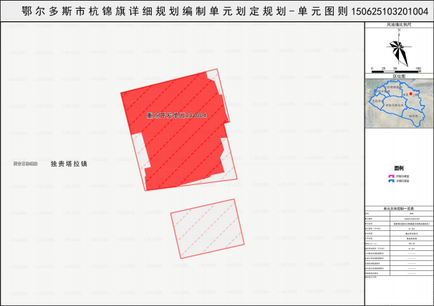

15.独贵塔拉图古日格嘎查沙漠商业服务区2单元面积：10528平方米
主导功能：商业商务类
建设用地面积：10528平方米
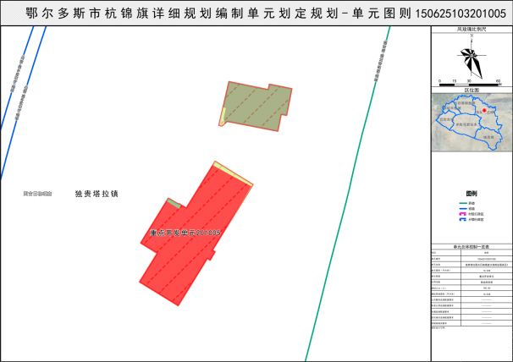

16.独贵塔拉刀图嘎查七星湖商业服务区
单元面积：962592平方米主导功能：商业商务类
规划人口：500人
建设用地面积：962609平方米
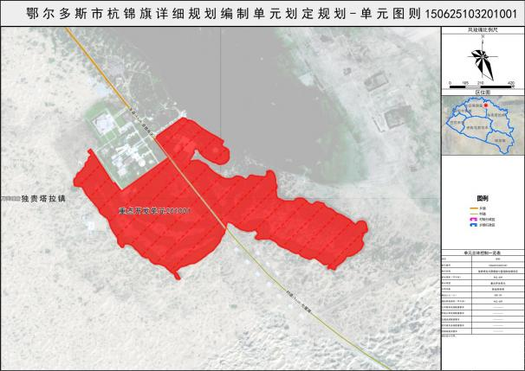

17.阿日善嘎查工业区1
单元面积：9356260平方米主导功能：工业发展类
建设用地面积：9241223平方米
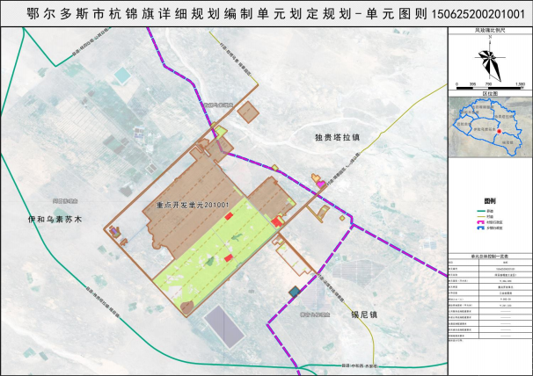

18.阿日善嘎查工业区2
单元面积：166948平方米主导功能：工业发展类
建设用地面积：166953平方米
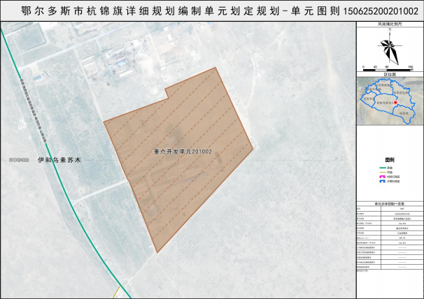

19.巴音乌素嘎查集镇
单元面积：816300平方米主导功能：居住生活类
规划人口：1000人
建设用地面积：816328平方米
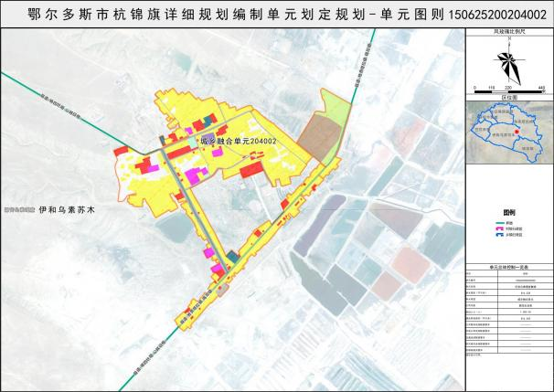

20.锡尼其日格嘎查镇区
单元面积：1343480平方米主导功能：综合服务类
规划人口：3500人
建设用地面积：1331104平方米
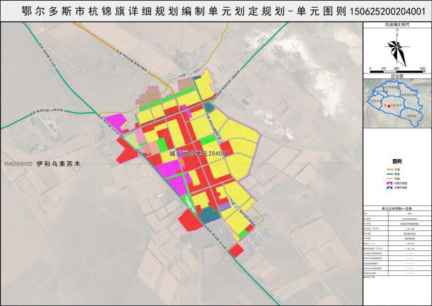

21.吉日嘎朗图镇格更召嘎查镇区单元面积：942644平方米
主导功能：居住生活类
规划人口：3585人
建设用地面积：933211平方米
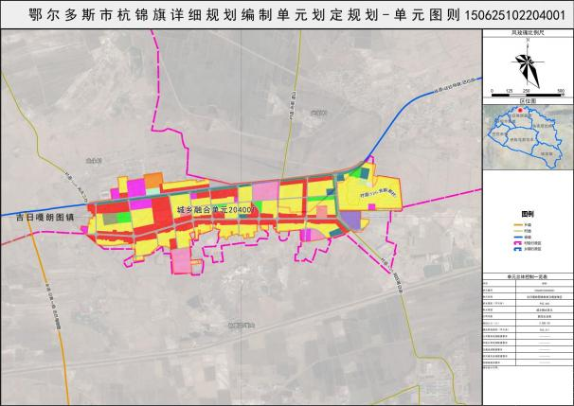

22.呼和木独镇巴拉亥村镇区单元面积：786177平方米主导功能：综合服务类
规划人口：3000人
建设用地面积：786246平方米
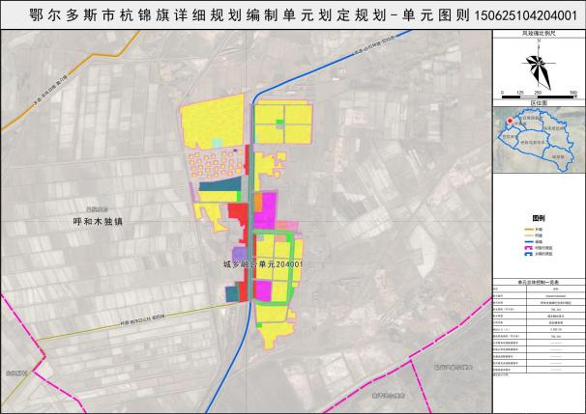

23.呼和木独镇东红柳村集镇单元面积：194428平方米主导功能：居住生活类
规划人口：1000人
建设用地面积：193149平方米
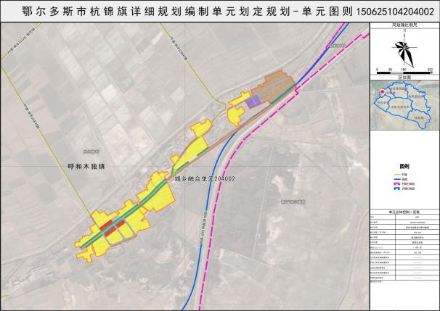

24.巴拉贡镇镇区
单元面积：3270359平方米主导功能：综合服务类
规划人口：6500人
建设用地面积：3270890平方米
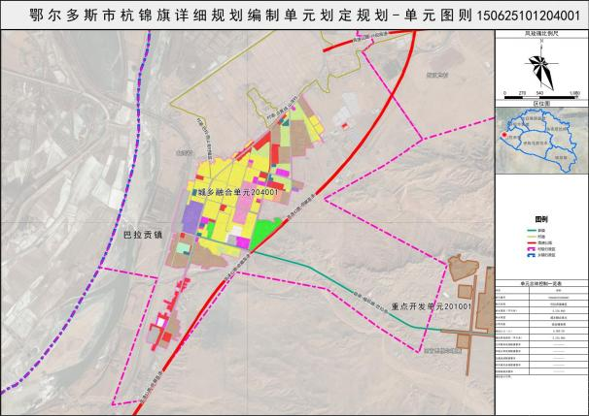

25.巴拉贡镇巴音恩格尔嘎查工业区单元面积：1246361平方米
主导功能：工业发展类
建设用地面积：1246546平方米
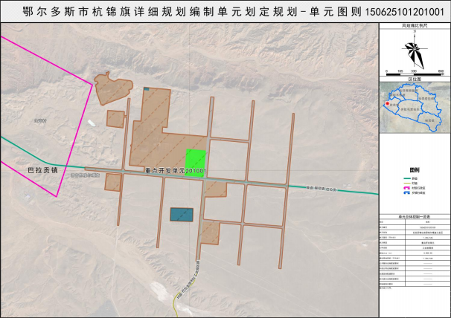

4问题及建议

4.1存在的问题
4.1.1上位规划未能有效落实相关文件指引
根据《内蒙古自治区苏木乡镇国土空间规划编制技术导则（试行）》，在苏木乡镇国土空间中要求明确详细规划编制单元（一般包括镇区、乡集镇、边境口岸、工矿农林牧场区、风景名胜区、旅游度假区等），提出重要功能布局、开发强度、要素配置、空间形态与风貌管控等约束要求，明确重要基础设施、公共服务设施和综合防灾设施布局。
但在苏木乡镇国土空间编制过程中，绝大部分编制单位没有对此项要求进行深入研究，未在城镇开发边界范围内结合行政区划、城镇功能等划分用地面积合理、相对稳定的详规单元，从而导致详规单元划定缺少合理性、整体性。
4.1.2简单的城市结构与复杂的编制办法之间的矛盾
县域内的乡镇地区人口和用地规模较小，城镇性质、结构功能等相对简单，若粗糙地套用相关的编制办法和指南，反而会增加许多无效的规划内容，如一个面积不大的镇区，本可以一个详规单元进行管理却出现若干个功能不同的详规单元、单元内规划指标设定过于教条而影响项目实施落地等。
4.1.3未充分进行科学评估和公众参与
由于乡镇地区启动规划编制时往往时间急、任务重，编制单位在划定详规单元时往往未能进行科学研究，而组织编制单位等因为专业知识不足和规划管理经验不足，对详规单元的划定意见模糊，往往以编制单位意见为准。故由于整体上缺少对详规单元划定的科学评估、公众参与不足，是导致详规单元划定不合理的重要因素。

4.2建议

4.2.1提前在乡镇国土空间规划编制中落实详规单元划定
严格根据《内蒙古自治区苏木乡镇国土空间规划编制技术导则（试行）》的规定，在乡镇国土空间规划中应充分考虑详规编制单元的划定工作，城镇开发边界面积不大的乡镇尽量在乡镇国土空间规划中划定，在控规层面进行落实；或者提出明确的划定指引，指导控规阶段详规单元的划定工作。
4.2.2增加一个中观层面的公共设施规划
传统控规缺失中观层面的公共设施规划，仅依靠用地布局中编制的公共设施用地规

划很难保障其最终的可实施性。公共设施规划依据乡镇国土空间规划或者更上层次的国土空间总体规划进行编制，结合乡镇未来的人口总量、发展方向和生活圈等统筹考虑重要的公共服务和基础设施布局，在控规层面进行严格落实。城镇开发边界面积较大的乡镇，可围绕着公共服务基础设施的服务半径，划定详规单元，确定详规单元的人口总量和住宅建筑总面积等规划控制指标；城镇开发边边界小的乡镇，可以以城镇开发边界作为一个详规单元，单元内确定的人口总量、住宅建筑面积不能超过公共服务设施确定的服务人口规模。

